La petite sirène
Fluence 3 - Texte 04 - 109 mots

Bleuet :  Plante à fleurs bleues.  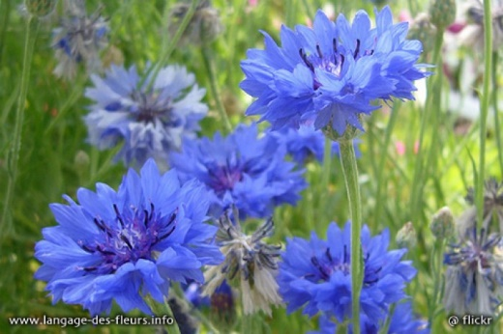  Limpide :  D’une totale transparence.  Cristal :  Variété de verre remarquablement limpide.  Frétiller :  S’agiter de mouvements vifs et courts. |  | Bleuet :  Plante à fleurs bleues.  Limpide :  D’une totale transparence.  Cristal :  Variété de verre remarquablement limpide.  Frétiller :  S’agiter de mouvements vifs et courts.
Bleuet :  Plante à fleurs bleues.  Limpide :  D’une totale transparence.  Cristal :  Variété de verre remarquablement limpide.  Frétiller :  S’agiter de mouvements vifs et courts. |  | Bleuet :  Plante à fleurs bleues.  Limpide :  D’une totale transparence.  Cristal :  Variété de verre remarquablement limpide.  Frétiller :  S’agiter de mouvements vifs et courts.

